  - Лабораторная работа 9

Требования и интерфейс Neonmoves
Проект Neonmoves · 29 октября 2026 · Windows x64
Требования описывают реализованную игру и критерии её проверки. Основной пользовательский сценарий проходит от меню через выбор управления к турниру и сохранённому результату.

Функциональные требования
ID | Требование | Приоритет
F01 | Запуск и переход из стартового экрана в меню | Must
F02 | Выбор Nova или Pulse | Must
F03 | Камера и отдельная тренировка с клавиатурой | Must
F04 | Проверка видимости тела до начала камеры | Must
F05 | Шесть поз и оценка точности движения | Must
F06 | Очки, комбо, энергия, победа и поражение | Must
F07 | Три этапа по 12 движений | Must
F08 | Удержания и попадания в финальную зону бита | Must
F09 | Русские команды через Vosk | Must
F10 | Пауза, настройки звука, выход в меню | Must
F11 | Сохранение результатов и пяти достижений | Must
F12 | Адаптация темпа после завершения этапа | Must

Нефункциональные требования
ID | Критерий
N01 | Windows x64, независимый запуск без установленной Unity
N02 | Локальная обработка видео и аудио; отсутствие автоматической записи
N03 | Читаемый русский интерфейс, масштабирование относительно 1600×900
N04 | Недоступность камеры не должна выдавать вымышленные попадания
N05 | Потеря позы останавливает таймер, затем включает паузу
N06 | Сохранение JSON через временный файл и резервную копию
N07 | Целевая частота игры 60 FPS; фактическую производительность проверяют на целевом ПК

MoSCoW и коммерциализация
Must: основной цикл, оба AI-компонента, сохранение, три этапа. Should: достижения, справка, предпросмотр камеры, оригинальная музыка. Could: дополнительные костюмы и сцены, новые музыкальные наборы. Won’t в текущей версии: магазин, платежи, облачный рейтинг и мультиплеер. Коммерческие функции описаны как будущая возможность; покупка не является критерием приёмки этой сборки.

Приёмка интерфейса и устройств
Проверка проводится сначала в тренировке, затем с камерой и микрофоном. В каждом режиме пользователь должен видеть текущую позу, оставшееся время, энергию и результат действия. Кнопка старта камеры блокируется, пока тело не видно. Нераспознанная речь не меняет состояние игры. Ошибка AI не должна отображаться как успешное действие.

Пользовательские истории и критерии приёмки

US01
Как игрок, хочу выбрать танцора, чтобы видеть своего персонажа.
Приёмка: При нажатии Nova или Pulse меняется модель и имя выбранного танцора.

US02
Хочу проверить камеру до раунда.
Приёмка: Если суставы видны 1,5 секунды подряд, кнопка старта активна; иначе недоступна.

US03
Хочу понимать, какую позу повторять.
Приёмка: В раунде видны 3D-образец, схема, название и текстовая подсказка.

US04
Хочу получать понятную оценку.
Приёмка: Совпадение от 72% после нужной длительности даёт GOOD, от 90% — PERFECT; промах — MISS.

US05
Хочу остановить игру голосом.
Приёмка: При включённом микрофоне распознанная команда «пауза» переводит активный раунд в паузу.

US06
Хочу продолжать после потери камеры без штрафа.
Приёмка: При отсутствии свежей позы время и энергия не расходуются; продолжение возможно после восстановления видимости.

US07
Хочу видеть прогресс.
Приёмка: После завершённой попытки результат появляется в таблице соответствующего режима и сохраняется после перезапуска.

US08
Хочу более подходящий темп.
Приёмка: Точность этапа от 87% увеличивает множитель на 0,08; ниже 62% уменьшает на 0,10; пределы 0,8–1,35.

Прототип экранов и переходов
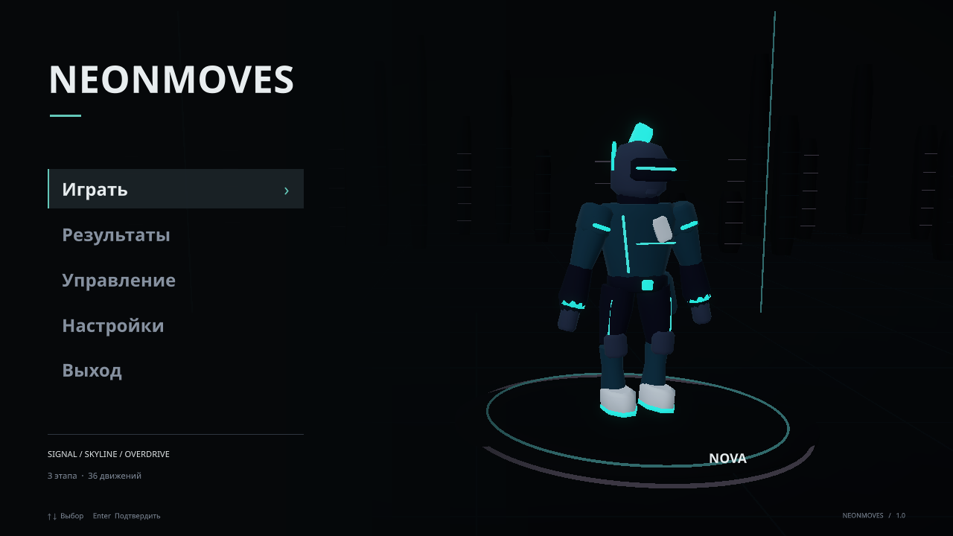
Рисунок 1. Главное меню работающей Windows-сборки.
Экран | Основные переходы
Start | Enter, пробел или кнопка → Main Menu
Main Menu | Выбор игры → Setup; также Settings, Help, Records
Setup | Выбор персонажа и режима → Calibration или Game
Calibration | Устойчивая видимость → Game; назад → Menu
Game | Пауза → Pause; завершение → Stage Clear или Results
Pause и Settings | Продолжение → Game; настройки → Pause; меню → Main Menu
Stage Clear | Следующий этап → Game; после третьего → Results
Results и Game Over | Повтор, Records или Main Menu

Кликабельным прототипом служит сама сборка Build/Neonmoves/Neonmoves.exe. Схема соответствует её кнопкам и переходам, поэтому отдельно запускать макет в стороннем сервисе не требуется.

